
REPORTE DE PRÁCTICA
Práctica No. 21
Conexión móvil API y Navigation Stack
UPDATE • DELETE
Alumno | Joan Osvaldo Higuera Gallardo
Grupo | S201
Docente | Isc. Iván Isay Guerra López
Fecha | 30 de julio de 2026
Universidad Politécnica de Querétaro

1. Objetivo
Implementar navegación Stack en el proyecto de usuarios y completar las operaciones Update y Delete de la base de datos desde la aplicación móvil.

2. Alcance solicitado
- Agregar la opción Ver detalle en cada usuario de la lista.
- Navegar a una pantalla Detalle del usuario mediante Navigation Stack.
- Abrir un formulario de actualización con nombre y edad precargados.
- Guardar los cambios mediante una petición PUT a la API.
- Solicitar confirmación positiva en un modal antes de eliminar.
- Eliminar el registro mediante una petición DELETE y actualizar la lista.

3. Tecnologías utilizadas
Componente | Tecnología | Responsabilidad
Aplicación | React Native + Expo 54 | Interfaz móvil y validaciones
Navegación | Expo Router 6 | Tabs y pantallas dentro del Stack
API | FastAPI + SQLAlchemy | Endpoints REST del CRUD
Base de datos | PostgreSQL 15 | Persistencia mediante Docker Compose
Seguridad | HTTP Basic | Protección de PUT y DELETE

4. Desarrollo de la práctica
1. Se revisó el proyecto de la práctica anterior y el contrato de la API.
2. Se centralizó el consumo HTTP en services/usuariosApi.js.
3. La lista se actualizó para mostrar el botón Ver detalle y refrescarse al recuperar el foco.
4. Se agregó la ruta detalle-usuario dentro del Stack principal.
5. Se creó un endpoint GET por identificador para recuperar un usuario.
6. Se implementó la pantalla de actualización con los datos precargados.
7. Las peticiones PUT y DELETE incluyen las credenciales HTTP Basic requeridas.
8. La eliminación se protegió con un modal que ofrece Cancelar y Sí, eliminar.
9. Después de actualizar se recarga el detalle; después de eliminar se regresa a la lista.

5. Archivos principales
Archivo | Función
app/_layout.js | Define el Stack de detalle y actualización.
screens/ConsultaUsuariosScreen.js | Lista usuarios y abre Ver detalle.
screens/DetalleUsuarioScreen.js | Muestra datos y controla el modal.
screens/ActualizarUsuarioScreen.js | Precarga y envía los cambios.
services/usuariosApi.js | Concentra GET, POST, PUT y DELETE.
miAPI/app/routers/usuarios.py | Expone los endpoints del CRUD.

6. Evidencias de funcionamiento
La prueba se ejecutó en un navegador con emulación móvil, consumiendo la API real levantada localmente. El usuario creado aparece en la consulta y puede abrirse mediante la navegación Stack.
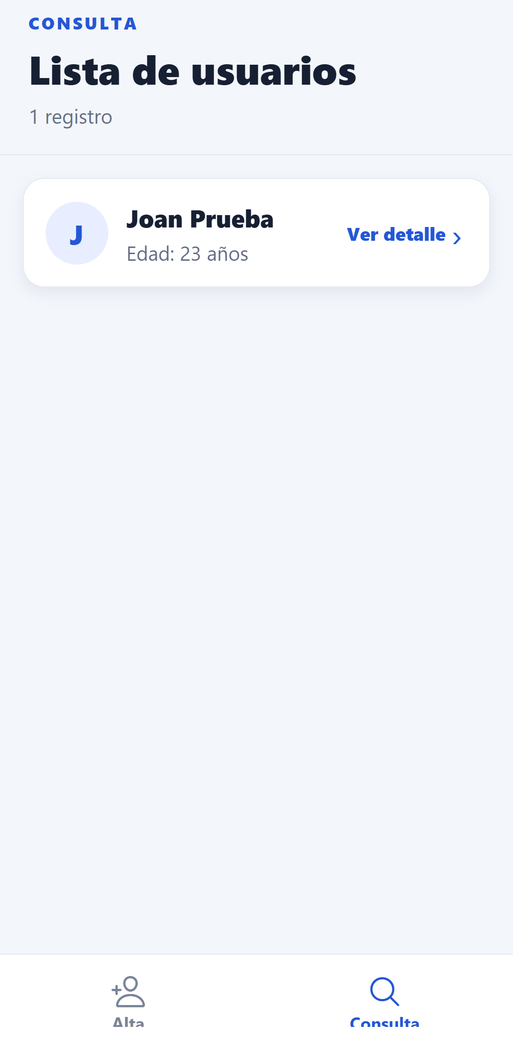 | 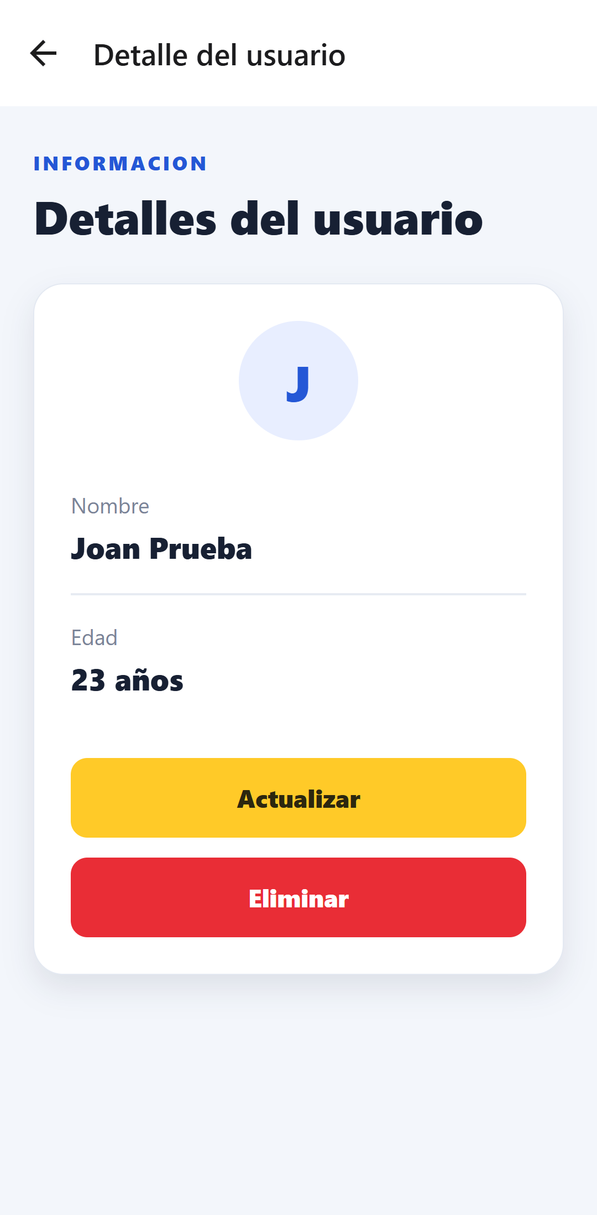
Captura 1. Lista con la opción Ver detalle. | Captura 2. Pantalla Detalles del usuario.

7. Actualización y eliminación
El formulario recupera el registro por su identificador y precarga los dos campos. La eliminación no se ejecuta al primer toque: requiere una confirmación explícita desde el modal.
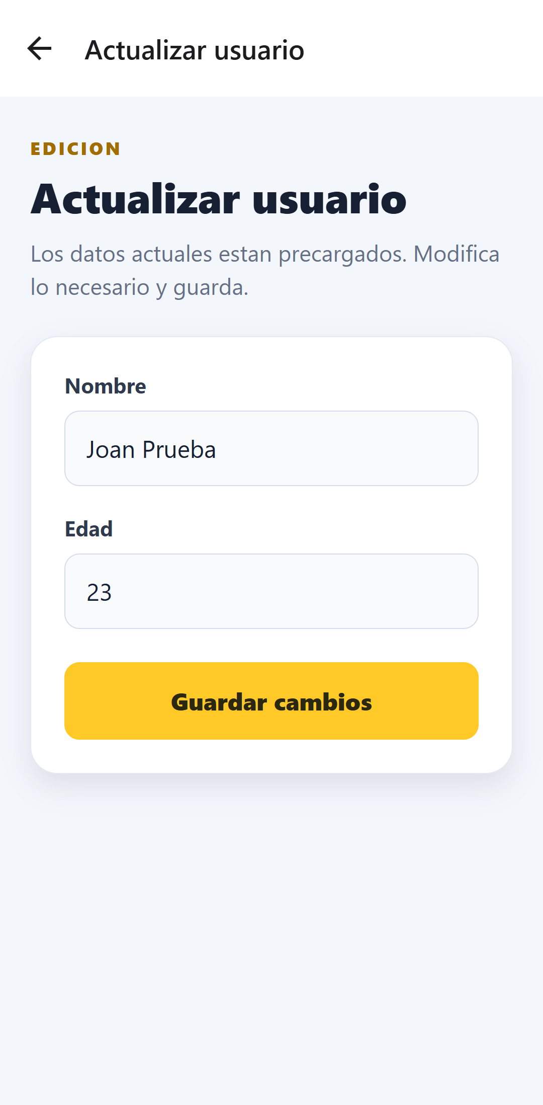 | 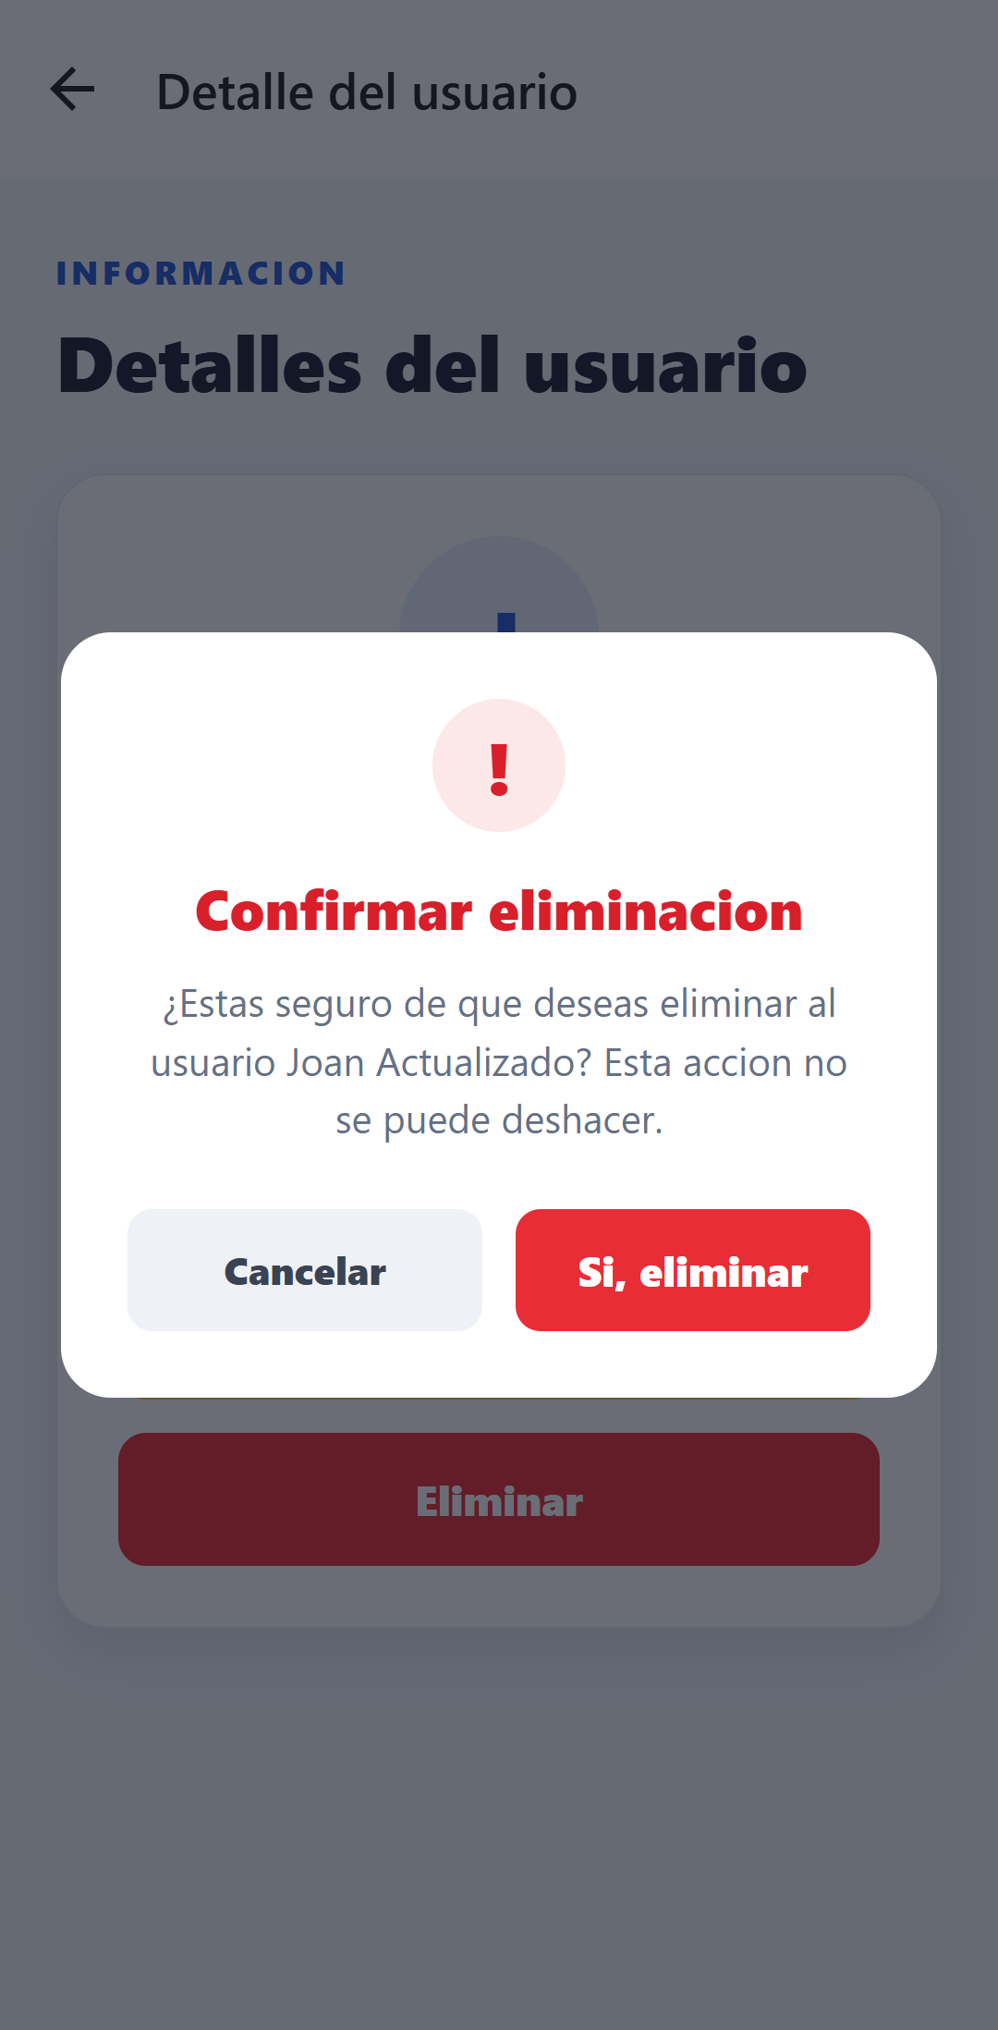
Captura 3. Formulario con datos precargados. | Captura 4. Confirmación antes de DELETE.

8. Validación realizada
Prueba | Resultado HTTP | Estado
Registrar usuario | POST 201 | Correcto
Consultar lista | GET 200 | Correcto
Abrir detalle | GET /{id} 200 | Correcto
Guardar actualización | PUT 200 | Correcto
Cancelar eliminación | El registro permanece | Correcto
Confirmar eliminación | DELETE 200 | Correcto
Recargar consulta | GET 200, lista actualizada | Correcto
Compilar aplicación web | Exportación completada | Correcto

9. Conclusión
Se completó el CRUD del proyecto Usuarios desde la aplicación móvil. Expo Router permitió conservar las pestañas principales y agregar un flujo Stack para consultar y editar registros. La actualización refleja los cambios al regresar al detalle y la eliminación está protegida por una confirmación, evitando borrados accidentales. Las respuestas HTTP y el recorrido visual confirmaron que el flujo funciona de principio a fin.

10. Repositorio
https://github.com/Josved/Practica20-Conexion-Movil-API
Entrega adicional solicitada: grabación de pantalla del teléfono mostrando el flujo completo. El video debe comenzar mostrando el fondo de pantalla.

